Семенова Надежда Петровна
Воспитатель логопедической группы, высшая категория
Государственное бюджетное дошкольное образовательное учреждение №81 "Буквоешка"
Развиваем внимание в дошкольном возрасте
В статье освещается вопрос развития концентрации внимания у дошкольников. В содержании раскрыты особенности развития внимания с раннего детского и до подготовительного возраста, приведены примеры наиболее эффективных способов по развитию внимания и памяти в дошкольном возрасте, в том числе, у детей с задержкой психического развития.
Внимание - это уникальное свойство психики человека. Одним из непременных условий успешного обучения в школе является развитие произвольного, преднамеренного внимания в дошкольном возрасте. Как правило, чаще всего дети, начинающие обучение в школе, страдают от неразвитости своего внимания или от рассеянности. Поэтому очень важно помимо обучения счету, письму, чтению развивать внимание у дошкольников. Если у ребенка хорошо развито внимание, то его мыслительные процессы протекают быстрее и правильно, а также все движения дошкольником выполняются более четко и аккуратно.
Первая реакция на раздражители у ребенка наблюдаются сразу после рождения. Он вздрагивает при резком звуке, отворачивается от слишком яркого света. Дальнейшее развитие внимания связано с освоением хватания, которое дает возможность удерживать предметы и манипулировать с ними. В раннем детстве развитие внимания происходит при освоении ходьбы, предметной деятельности и речи. При перемещении в пространстве ребенок сам выбирает объект, на который направляет внимание.
С освоением речи, малыш учится задерживать внимание не только на предметах, но и на словах и фразах. Теперь ребенок без наглядной опоры внимательно слушает короткие стихотворения, сказки, песенки. Развитие речи влечет за собой появление элементов произвольного внимания. Взрослый может руководить им. Слово выступает как средство в организации внимания (4). Хорошо развитая концентрация внимания проявляется как спокойствие и устойчивость взгляда, позы и уверенность речи. Если умение концентрироваться развито слабо, то это проявляется в виде суетливости, «бегающего» взгляда, неуверенности, рассеянности.
Из личного опыта отмечаем, что почти все дети обладали низкой концентрацией внимания, когда пришли к нам в группу в прошлом году, многие имели диагноз ЗПР (задержка психического развития). Поэтому в процессе коррекционно-воспитательной работы очень важно было сосредоточивать внимание ребенка путем заинтересованности. Нельзя было допускать переутомления детей и чрезмерно-эмоционального возбуждения. Работа сначала была индивидуальной, потому что возраст детей был разный. Упражнения «Повтори за мной слова» начинались с двух слов. Например: яблоко, груша; дерево, солнце. Важно, чтобы ребенок не путал слова и не сбился. Если правильно повторил, то можно увеличить количество слов, а потом и фраз. Интересное упражнение для индивидуальной работы, это счет в прямом и обратном порядке. Сначала считаем до пяти, а потом обратно. Повторяется счет вслед за воспитателем (2).
После того, как дети хорошо познакомились с геометрическими фигурами, можно предложить игры и упражнения на развитие внимания. Например: «Продолжи ряд геометрических фигур» (1)

Рисунок 1. Упражнение «Продолжи ряд геометрических фигур»
Очень часто с подгруппой детей старшего возраста мы используем упражнения на переключение внимания. Например, предложить детям внимательно слушать слова, но хлопнуть в ладоши, когда среди слов встретится ягода: дерево, лист, машина, черника, солнце, небо, смородина, ветер… Эти упражнения полезны для развития внимательности, тренируют переключаемость внимания.
С удовольствием дети выполняют упражнения, где необходимо проговаривать слова с движением. Например, стихотворение «Ветерок»:
Дует ветер нам в лицо. (Машем руками к лицу)
Закачалось деревцо. (Руки вверх, качаем)
Ветерок все тише, тише. (Приседаем)
Деревцо все выше, выше. (Подпрыгиваем вверх)
Это хорошо тренирует распределенность внимания, что очень необходимо в школе: слушать, проговаривать и выполнять движения. Рисование по клеточкам также развивает эту способность, а также слуховое внимание, ориентировку в пространстве. Есть много игр и упражнений, которые можно использовать, начиная с младшего возраста. «Что изменилось?», «Что забыл нарисовать художник?», «Найди тень», «Сравни картинки» (3). Очень хорошо помогают детям в развитии внимания и памяти модели и мнемотаблицы. При помощи таких схем и мнемотаблиц дети научились правильно мыть руки, дежурить по столовой, одеваться на прогулку. Одеваясь на прогулку, дети внимательно рассматривали схему последовательности одевания. Сначала при помощи картинок, а потом при помощи схемы.
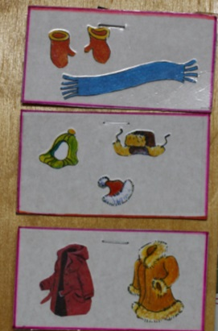

Рисунок 2. Схема последовательности одевания
Внимательно рассмотрев картинки на мнемотаблицах и запомнив их, дети запоминают стихотворения. Но начинать надо с малого количества картинок, постепенно их увеличивая.

Облетели листья с клена,
Клен от холода дрожит,
На дорожке у балкона
Золотой ковер лежит.
Рисунок 3. Мнемотаблица для запоминания стихотворения
Очень помогают в развитии внимания детей опыты и экспериментирование. Мы сажали с детьми цветы (бархатцы) и каждый день за ними наблюдали, и ничто не ускользало от внимания детей (сегодня появились стебельки, завтра два листочка, потом – четыре, и так далее). И сколько радости приносили детям изменения в росте цветка, когда они это видели. Потом, что увидели, – зарисовали. И здесь использовались картинки-схемы, при этом напоминая детям: «Внимательно посмотри и запомни, что нужно растениям».
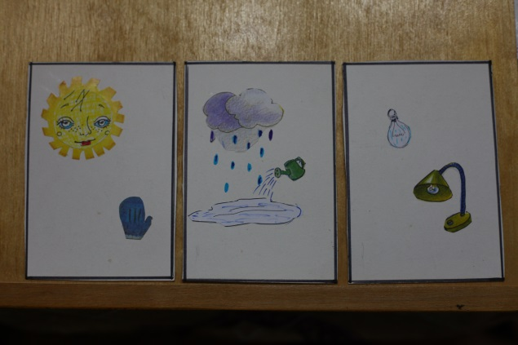
Рисунок 4. Картинка-схема «Что нужно растениям»
Обычная прогулка с детьми тоже помогает развивать внимание. Например: «Что изменилось в природе с началом зимы?» (Кто больше назовет примет). Ответы: «Нет листьев на деревьях, появился иней на ветках, засыпало снегом клумбы, повесили кормушки для птиц, дворник посыпает дорожки песком, потому что скользко».
После регулярного применения описанных приемов работы с детьми отмечаем следующие изменения в развитии дошкольников. Дети хорошо идут на контакт с воспитателем, нет суетливости, если занятие посильное и интересное, с удовольствием занимаются в тетради в клетку, выполняя простые задания, хотя четко ориентироваться на листе бумаги могут не все. Научились при помощи схем с моделями правильно мыть руки и одеваться. Ребята самостоятельно выполняют знакомые упражнения с движениями и словами. На новогоднем празднике многие воспитанники рассказывали стихи, хотя в прошлом году таких детей не было. Описанные выше виды работы помогают в развитии внимания детей разного возраста. Помогают педагогам установить контакт с детьми с диагнозом ЗПР, повысить их обучаемость и подготовить к будущему школьному обучению.
Список источников
- Страна детства.ру [stranadetstva.ru]. – Режим доступа: http://stranadetstva.ru/razvitie-vnimaniya-u-rebenka-doshkolnogo-vozrasta
- Форум многодетных родителей [mnogodetok.ru]: Режим доступа: http://mnogodetok.ru/viewtopic.php?f=108&t=44249
- Гаврина С.Е., Кутявина Н.Л. Развиваем руки – чтоб учиться и писать и красиво рисовать, Ярославль – 1996г.
- Лаврентьева Г.П., Титаренко Т.М., Практическая психология для воспитателя, Киев – 1992г.
- Тихомирова Л.Ф. Познавательные способности, Ярославль – 2000г.
- Урунтаева Г.А. Дошкольная психология, М - 1996г.

